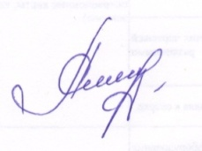
УТВЕРЖДАЮ
И.о.директора ОГАПОУ «ШТПТ»

__ __________ Н.А. Якимова
31 августа 2023 год

КАЛЕНДАРНЫЙ УЧЕБНЫЙ ГРАФИК
(порядок освоения модулей)

дополнительной профессиональной программы повышения квалификации
«Делопроизводство (с учетом стандарта по компетенции «Документационное обеспечение управления и архивоведение»)»

Период обучения  (недели)* | Наименование модуля
1 неделя | Модуль 1. Спецификация стандартов по компетенции «Документационное обеспечение управления и архивоведение»». Разделы спецификации.  Модуль 2. Требования охраны труда и техники безопасности  Модуль 3. Современные технологии в профессиональной сфере
2 неделя | Модуль 4. Подготовка и оформление документа
3 неделя | Модуль 5. Организация документооборота
4 неделя | Модуль 6. Экспертиза ценности и использование архивных документов и дел
4 неделя | Итоговая аттестация с элементами демонстрационного экзамена
*Точный порядок реализации модулей (дисциплин) обучения определяется в расписании занятий.

